**新 书 推 荐**

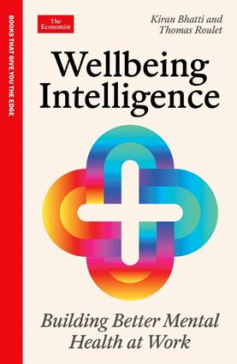

**中文书名：《福商：改善职场心理健康》**

**英文书名：*Wellbeing Intelligence: Building Better Mental Health at Work***

**作 者：Kiran Bhatti and Thomas Roulet**

**出 版 社：Profile**

**代理公司：ANA/Jessica**

**出版时间：2025年7月**

**代理地区：中国大陆、台湾**

**页 数：256页**

**审读资料：电子稿**

**类 型：经管**

**内容简介：**

全新的职场心理健康方法：提升福商（Wellbeing Intelligence, WBQ）!!

在职场压力和倦怠达到创纪录水平的今天，每个人都需要了解在工作中面临的心理健康挑战。然而，无论是自己感到的压倒性压力，还是试图帮助同事，这些挑战往往难以预见和管理。

这一点不仅对个人至关重要，对组织的幸福感同样至关重要。糟糕的心理健康状况不仅让受影响的人痛苦，也对整体成功产生负面影响。

因此，我们需要提升我们的福商（WBQ），本书将提供一套经过验证的工具，帮助我们在个人、团队以及更广泛的组织文化中评估和管理心理健康。

作者特别关注了个体和组织层面的经验与行动，并通过他们的“幸福感圈层”模型（见下图）进行了阐释。

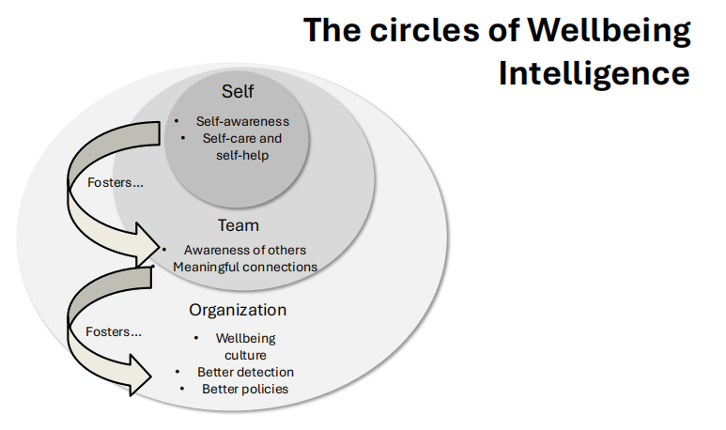

从自我护理和自我评估，到如何帮助他人以及正确的政策和支持，福商为每个人提供了改善心理健康的实用指南。

**书籍目录：**

导言  
第一部分：为什么需要福商？

1. 职场中的幸福感及其重要性
2. 四大职场心理健康挑战
3. 通向福商

第二部分：福商的第一圈：自我护理

1. 评估自己的幸福感
2. 自我护理工具

第三部分：福商的第二圈：支持团队与同事

1. 识别他人心理健康问题
2. 支持他人的幸福感工具
3. 以福商管理与领导

第四部分：福商的第三圈：一个具备福商的组织

1. 幸福感文化
2. 幸福感策略、政策和支持

尾声：改善你的职场；发展福商

致谢  
注释  
索引

**作者简介：**

**基兰·巴蒂（Kiran Bhatti）**是剑桥大学沃尔夫森学院的咨询心理学家和幸福顾问，曾为国家医疗服务系统（NHS）、剑桥阿登布鲁克斯医院（Addenbrookes Hospital）和慈善机构的数百名患者提供过帮助。



**托马斯·鲁莱特（Thomas Roulet）**是剑桥大学法官商学院组织理论副教授兼剑桥MBA副主任，以及剑桥大学国王学院心理学和行为科学研究主任。

**感谢您的阅读！**

**请将反馈信息发至：版权负责人**

**Email**：**[Rights@nurnberg.com.cn](mailto:Rights@nurnberg.com.cn)**

安德鲁·纳伯格联合国际有限公司北京代表处

北京市海淀区中关村大街甲59号中国人民大学文化大厦1705室, 邮编：100872

电话：010-82504106, 传真：010-82504200

公司网址：[http://www.nurnberg.com.cn](http://www.nurnberg.com.cn/)

书目下载：<http://www.nurnberg.com.cn/booklist_zh/list.aspx>

书讯浏览：<http://www.nurnberg.com.cn/book/book.aspx>

视频推荐：<http://www.nurnberg.com.cn/video/video.aspx>

豆瓣小站：<http://site.douban.com/110577/>

新浪微博：[安德鲁纳伯格公司的微博_微博 (weibo.com)](https://weibo.com/1877653117/profile?topnav=1&wvr=6)

微信订阅号：ANABJ2002

